**Napájací zdroj**

Napájací zdroj je zariadenie ktoré dodáva napätie alebo prúd do obvodu:

1. Podľa druhu energie
   1. Napäťové
   2. Prúdové
   3. Striedavé
   4. Jednosmerné
2. Podľa premiestnenia/umiestnenia
   1. Pevné / nehybné
   2. Premiestniteľné / pohyblivé

**Sieťové napájacie zdroje**

Sieťové napájacie zdroje berú základnú energie z elektrickej siete (230V striedavých) a premieňajú ju na jednosmerné napätie potrebnej veľkosti.

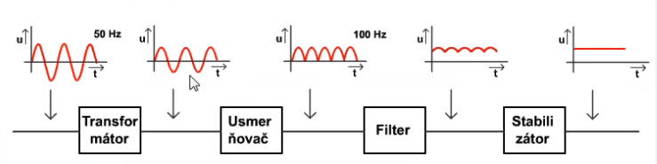

Príklad – Potrebujeme vytvoriť zdroj 24V jednosmerný.

Vlnka 1 – Na transformátor privedieme 230V a 50Hz z elektrickej siete

Vlnka 2 – Z transformátora (z jeho sekundárnej časti) vyjde amplitúda 24V striedavých čiže 50Hz

Vlnka 3 – Nasleduje usmerňovač ktorý usmerní napätie, na jeho výstupe dostaneme jednosmerné pulzujúce napätie.

Vlnka 4 – Pulzujúce napätie ide do filtra, filter odstráni kopčeky amplitúdy

Vlnka 5 – Jednosmerné napätie požadovanej veľkosti (24V) ide do stabilizátora, ktorý zabezpečí aby bolo požadované napätie (24V) stále rovnaké.

**Transformátor**

Na jeho primárnu stranu privedieme 230V striedavých, zo sekundárnej strany odoberáme požadované napätie pre napájací zdroj ale ešte stále striedavé.

Pre transformátor je dôležitý transformátorový prevod ktorý vyjadruje:

* Počet závitov je priamo úmerný napätiu a nepriamo úmerný prúdu